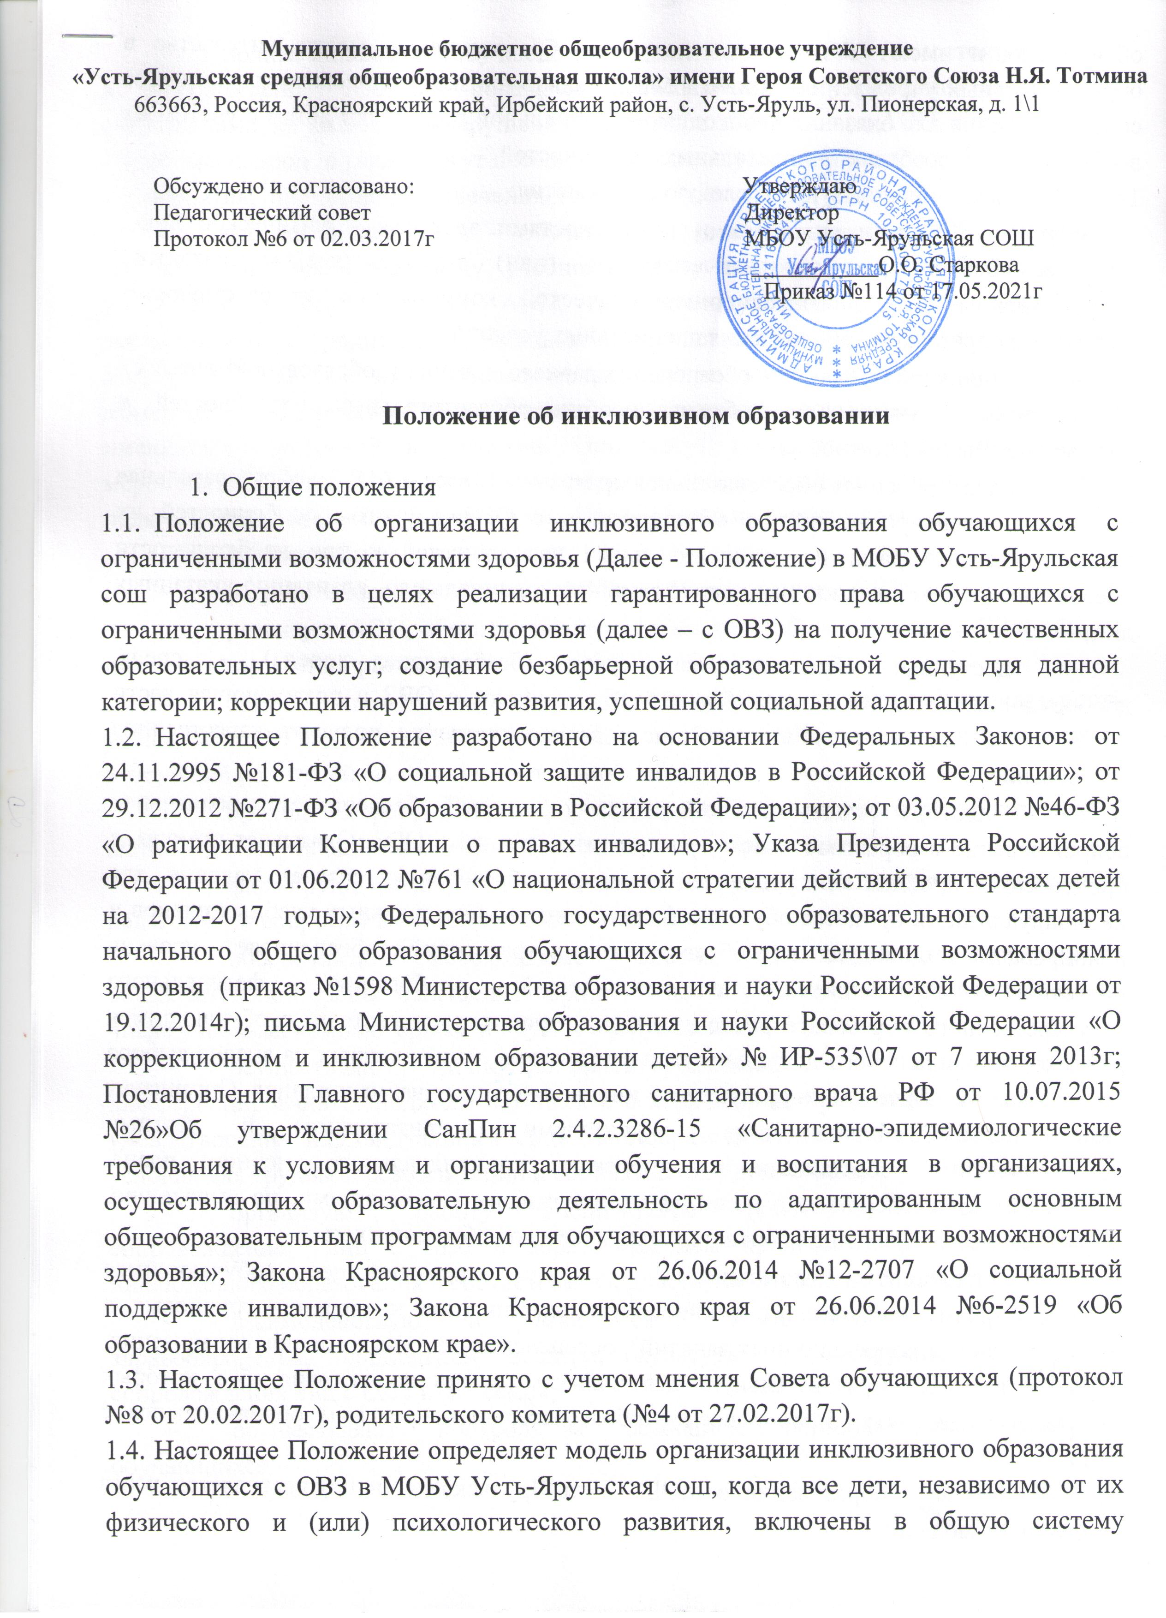образования и имеют возможность получать образование по месту жительства в образовательных учреждениях (либо в максимально близко расположенных), которые создают условия для оказания необходимой специальной поддержки детям с учетом их возможностей и особых образовательных потребностей.
1.5. В Положении используются следующие понятия:
- обучающийся с ограниченными возможностями здоровья - физическое лицо, имеющее особенности в физическом и (или) психологическом развитии, подтвержденные психолого-медико-педагогической комиссией и препятствующие получению образования без создания специальных условий;
- инклюзивное образование - обеспечение равного доступа к образованию для всех обучающихся с учетом разнообразия особых образовательных потребностей и индивидуальных возможностей;
- адаптированная образовательная программа (далее – АОП) - образовательная программа, адаптированная для обучения лиц с ОВЗ с учетом особенностей их психофизического развития, индивидуальных возможностей и при необходимости обеспечивающая коррекцию нарушений развития и социальную адаптацию указанных лиц;
- доступная образовательная среда (безбарьерная среда) - среда, дооборудованная с учетом потребностей обучающихся с ОВЗ и позволяющая вести образ жизни самостоятельно, в том числе беспрепятственно получать качественное образование;
- «тьютор» - педагогический работник, который обеспечивает персональное сопровождение в образовательном пространстве ребенка с ОВЗ. Оказывает помощь в преодолении проблем и трудностей процесса образования; создает условия для индивидуализации процесса обучения (составление индивидуальных учебных планов и планирование индивидуальных образовательных траекторий); обеспечивает уровень подготовки обучающихся, соответствующий требованиям федерального государственного образовательного стандарта, проводит совместный с обучающимся рефлексивный анализ его деятельности и результатов, направленных на анализ выбора его стратегии в обучении, корректировку индивидуальных учебных планов. Организует взаимодействия обучающегося с учителями (воспитателями) и другими педагогическими работниками для коррекции индивидуального учебного плана. Организует взаимодействие с родителями, лицами, их заменяющими, по выявлению, формированию и развитию познавательных интересов обучающихся;
- «ассистент» (помощник) – лицо, оказывающее обучающимся (воспитанникам) необходимую техническую помощь (при проведении групповых и индивидуальных коррекционных занятий), обеспечение доступа в здания, организации, осуществляющих образовательную деятельность, и другие условия, без которых невозможно или затруднено освоение образовательных программ обучающимися с ОВЗ.
1.5.1.Инклюзивное образование в МОБУ Усть-Ярульская сош осуществляется через следующие модели:
- полная инклюзия – обучающиеся (воспитанники) с ОВЗ (самостоятельно или в сопровождении тьютора) посещают образовательные учреждения наряду со сверстниками, не имеющими нарушений развития, и обучаются по АОП, в соответствие с учебным планом, а также могут посещать кружки, клубы, внеклассные общешкольные мероприятия, праздники, развлечения и др.;
- частичная инклюзия – обучающиеся (воспитанники) с ОВЗ совмещают обучение по индивидуальному учебному плану с посещением образовательного учреждения и обучаются по АОП, по индивидуальным учебным планам по согласованию с родителями (законными представителями), а также посещают индивидуальные занятия в образовательном учреждении, участвуют в режимных моментах, праздничных мероприятиях, развлечениях совместно с детьми, не имеющими нарушений в развитии. Они могут посещать кружки, внеклассные мероприятия, если это не противоречит рекомендациям психолого-медико-педагогической комиссии (консилиума образовательного учреждения.
1.5.2.Образовательное учреждение:
- разрабатывает и утверждает АОП для обучающихся с ОВЗ;
- реализует АОП, обеспечивающую совместное обучение лиц с ОВЗ и лиц, не имеющих нарушений развития;
- организовывают внеурочную (свободную) и досуговую деятельность учащихся с ОВЗ с учётом психофизических особенностей развития, их интересов и пожеланий родителей (законных представителей);
- проводят мероприятия по формированию благоприятного психологического климата для обучающихся с ОВЗ в образовательном учреждении;
- формируют заявку на прохождение курсов повышения квалификации педагогов по вопросам инклюзивного образования;
- обеспечивают необходимые условия по созданию безбарьерной образовательной среды: оснащение образовательных учреждений специальным, в том числе учебным, компьютерным и другим оборудованием;
- осуществляют личностно ориентированный, индивидуальный, дифференцированный подход в комплексе с коррекционно-развивающей работой для удовлетворения индивидуальных социально-образовательных потребностей, создают условия для трудовой реабилитации и социализации детей с ОВЗ;
- организуют работу воспитателей (тьюторов), обеспечивающих сопровождение лиц с ОВЗ в образовательном процессе в рамках реализации инклюзивного образования в соответствии с действующим законодательством;
- взаимодействуют в рамках своей компетенции с учреждениями здравоохранения, социальной защиты, культуры по вопросам обучения и сопровождения лиц с ОВЗ и их семей;
- осуществляют контроль за освоением образовательных программ обучающихся.

- ОРГАНИЗАЦИЯ ИНКЛЮЗИВНОГО ОБРАЗОВАНИЯ
Организация обучения детей с ОВЗ в общеобразовательных учреждениях осуществляется в соответствии с приказом Министерства образования и науки Российской Федерации от 30.08.2013 № 1015 «Об утверждении Порядка организации и осуществления образовательной деятельности по основным общеобразовательным программам начального общего, основного общего и среднего общего образования».
  - Обучающиеся переходят на инклюзивное образование при наличии заключения психолого-медико-педагогической комиссии (далее - ПМПК) о подтверждении (установлении) статуса «ребенок с ограниченными возможностями здоровья» на любом уровне образования (дошкольного, начального общего, основного общего и среднего общего образования) по заявлению родителей (законных представителей).
  - Для организации инклюзивного образования в учреждении для обучающихся с ОВЗ необходимо иметь заявление родителей (законных представителей) в соответствии с прилагаемой формой, заключение ПМПК с рекомендациями о формах обучения и организации образования.
  - Порядок приема граждан на обучении в формате инклюзии осуществляется в соответствии с действующим законодательством.
  - Для организации инклюзивного образовательного процесса в образовательном учреждении необходимо наличие:
    - положения об инклюзивном образовании в образовательном учреждении;
    - образовательной программы учреждения, отражающей основные принципы и содержание инклюзивного образования, а также имеющей соответствующий раздел по работе с детьми с ОВЗ;
    - заключения ПМПК;
    - адаптированной образовательной программы для детей с ОВЗ;
    - письменного согласия родителя (законного представителя) на получение его ребенком образования по адаптированной программе;
    - плана воспитательной работы учреждения, включающего в себя мероприятия, направленные на воспитание у учащихся, педагогов и родителей гуманного отношения к детям с ОВЗ (по формированию инклюзивной культуры); проведение мониторинговых исследований, опросов, анкетирования с целью изучения общественного мнения по вопросам инклюзивного образования и др.
  - При изменении состояния здоровья обучающихся возможны внесения изменений в АОП в соответствии с рекомендациями ПМПК и по согласованию с родителями (законными представителями).
  - АОП разрабатывается группой (комиссией) педагогических работников и утверждается педагогическим советом образовательного учреждения. В АОП регулярно вносятся изменения на основе данных о динамике ребенка.
  - Промежуточная и итоговая аттестация для обучающихся с ОВЗ проводится в соответствии с действующим законодательством.
  - Контроль за своевременным проведением занятий, выполнением учебных программ осуществляет образовательное учреждение.
  - Этапы реализации инклюзивного образования:
    - Предварительный этап:
- предварительная оценка образовательных потребностей ребенка и запроса родителей;
- определение учителя (воспитателя) и класса (группы), в который поступает обучающий с ОВЗ определение специалистов, осуществляющих психолого-педагогическое сопровождение обучающегося с ОВЗ (в случае отсутствия какого-либо специалиста привлечение дополнительных ресурсов (сотрудничество с психолого-педагогическим центром, привлечение волонтеров и т.д.);
- заключение договора с родителями и зачисление обучающегося с ОВЗ в образовательное учреждение.
    - Диагностический:
- изучение результатов комплексного психолого-педагогического обследования (организация диагностической работы учителя и специалистов психолого- педагогического сопровождения в режиме взаимодействия, обсуждение психолого- медико-педагогического заключения);
- описание специальных образовательных условий, необходимых обучающемуся с ОВЗ, с учетом возможностей и дефицитов.
    - Разработка адаптированной образовательной программы:
проектирование необходимых структурных составляющих АОП: титульный лист, пояснительная записка, содержание программы и основные требования к результатам реализации АОП, система контрольно-измерительных материалов;
  - Посещение уроков и индивидуальных и/или подгрупповых коррекционных занятий может быт организовано как в образовательной организации, в котором обучается ребенок, так и через сетевое взаимодействие с привлечением ресурсов иных организаций, что должно быть отражено в адаптированной образовательной программе.
  - Штатное расписание утверждает руководитель образовательного учреждения самостоятельно с учетом постановлений Правительства Красноярского края от 29.05.2014 № 217-п и от23.06.2014 № 244.
  - Ответственность за жизнь и здоровье обучающихся с ОВЗ во время образовательного процесса несет образовательная организация.

3. ФИНАНСИРОВАНИЕ РАЗВИТИЯ ИНКЛЮЗИВНОГО ОБРАЗОВАНИЯ
Финансирование осуществляется в пределах ассигнований, предусмотренных в федеральном, краевом и местном бюджетах, федеральных, краевых и муниципальных целевых программах, а также из средств общественных, благотворительных и международных организаций и за счет других источников, не запрещенных действующим законодательством.

ДОКУМЕНТ ПОДПИСАН ЭЛЕКТРОННОЙ ПОДПИСЬЮ
СВЕДЕНИЯ О СЕРТИФИКАТЕ ЭП
Сертификат | 603332450510203670830559428146817986133868575845
Владелец | Старкова Оксана Олеговна
Действителен | С 26.02.2021 по 26.02.2022

ДОКУМЕНТ ПОДПИСАН ЭЛЕКТРОННОЙ ПОДПИСЬЮ
СВЕДЕНИЯ О СЕРТИФИКАТЕ ЭП
Сертификат | 603332450510203670830559428146817986133868575845
Владелец | Старкова Оксана Олеговна
Действителен | С 26.02.2021 по 26.02.2022

